**Referencias Costos**

|  |  |  |
| --- | --- | --- |
| **Resumen** | |  |
|  |  | Precio |
| Laptop |  | S/ 5,298.00 |
| PC |  |  |
|  | Procesador | S/ 1,336.50 |
|  | Placa madre | S/ 774.15 |
|  | Unidad SSD | S/ 427.50 |
|  | Memoria RAM | S/ 277.00 |
|  | Case con fuente | S/ 431.50 |
|  | Sistema operativo | S/ 685.00 |
| UPS |  | S/ 704.50 |
|  |  |  |
| TOTAL |  | **S/ 9,934.15** |

1. **Laptop**

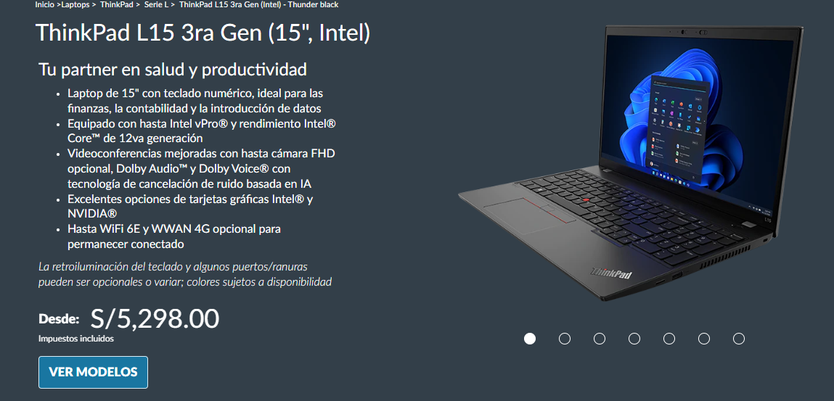

1. **PC**
   1. Procesador

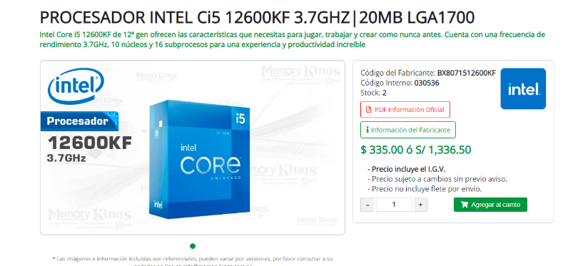

* 1. Placa madre

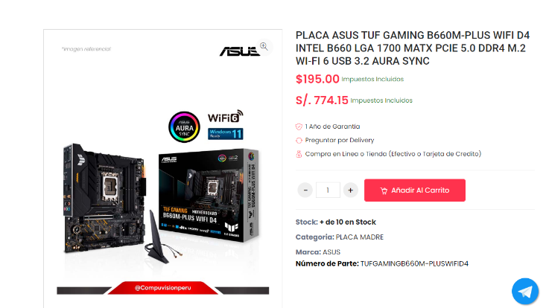

* 1. Unidad SSD

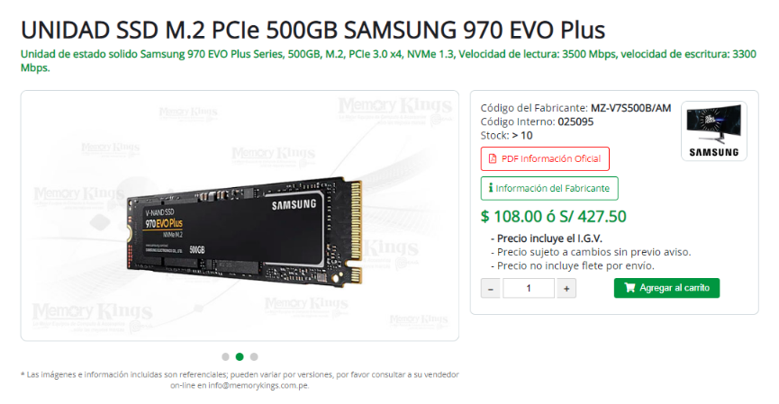

* 1. Memoria RAM

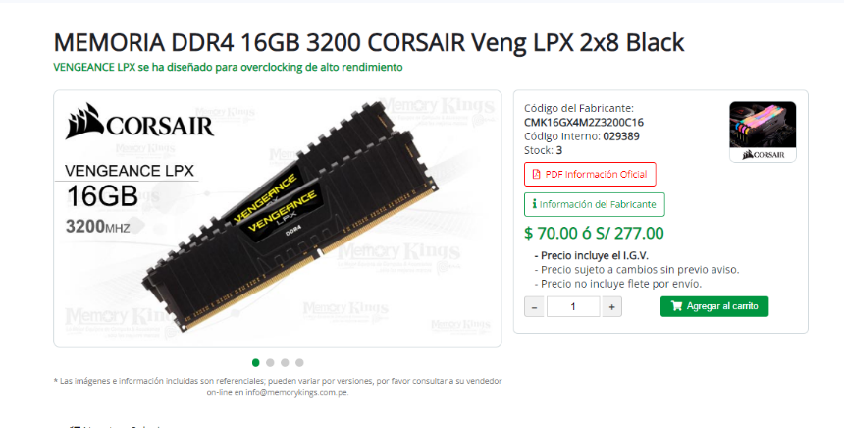

* 1. Case con fuente

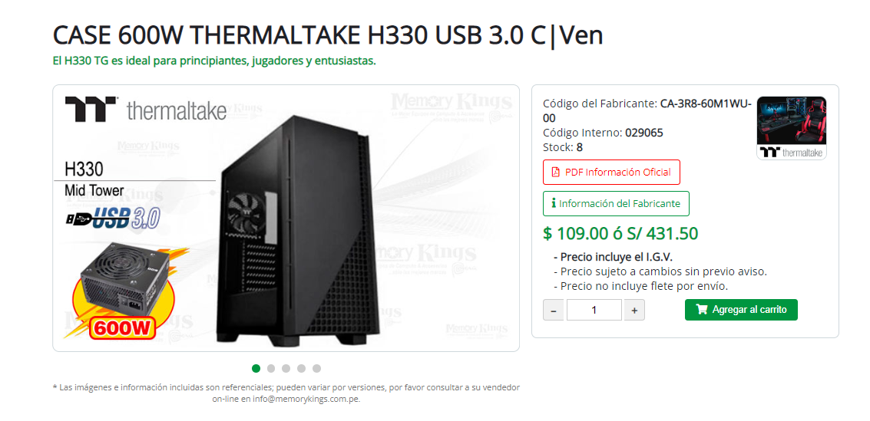

* 1. Sistema operativo (De preferencia licencia FPP)

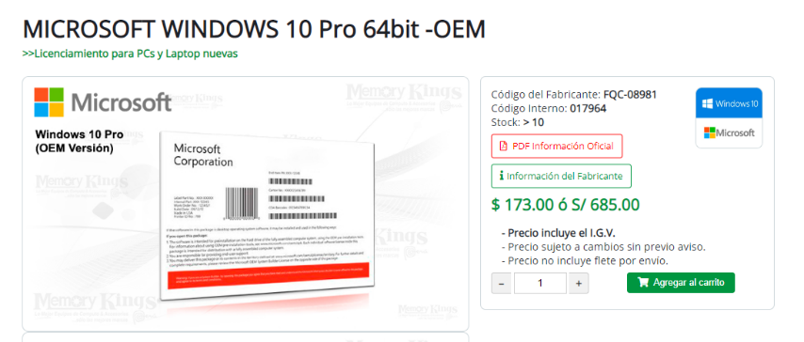

1. **UPS**

